Лабораторна робота №3 Частина 1

З дисципліни Бази даних та інформаційні системи

Студента групи МІТ-31 Власенко Богдана

Тема: Реалізація CRUD операцій з використанням SQL та забезпечення використання процедур, функцій, тригерів та транзакцій.

Метою даної лабораторної роботи було реалізувати основні операції CRUD (створення, читання, оновлення, видалення) за допомогою мови SQL без використання технології ORM або подібних інструментів. Крім того, ми також забезпечили використання процедур, функцій, тригерів та транзакцій для оптимізації та контролю над операціями бази даних.

Бізнес процес

Бібліотека - це місце, де користувачі можуть брати книги напозичку, а також повертати їх. Основні дії, які відбуваються в системі управління бібліотекою, включають:

- Додавання нових книг до колекції бібліотеки.

- Додавання нових авторів та жанрів.

- Видача книг користувачам та фіксування дати видачі та повернення книг.

- Керування кількістю доступних примірників книг у бібліотеці.

Опис бази даних

База даних "Library" складається з п'яти таблиць, які взаємодіють між собою за допомогою зовнішніх ключів та відображають основні аспекти управління бібліотекою.

1. Таблиця "authors" містить інформацію про авторів книг: унікальний ідентифікатор (author_id) та ім'я автора (author_name).

2. Таблиця "genres" зберігає дані про жанри літератури: унікальний ідентифікатор (genre_id) та назву жанру (genre_name).

3. Таблиця "users" включає дані про користувачів бібліотеки: унікальний ідентифікатор (user_id), ім'я користувача (username), пароль (password), повне ім'я (name) та контактну інформацію (contact_info).

4. Таблиця "books" містить інформацію про книги: унікальний ідентифікатор (book_id), назву книги (title), ідентифікатор автора (author_id) як зовнішній ключ, ідентифікатор жанру (genre_id) також як зовнішній ключ, рейтинг книги (rating) та рік публікації (year_published).

5. Таблиця "loans" відстежує видачу книг користувачам: унікальний ідентифікатор видачі (loan_id), ідентифікатор книги (book_id) як зовнішній ключ, ідентифікатор користувача (user_id) також як зовнішній ключ, дату видачі (date_issued), дату повернення (date_returned) та дату повернення (date_due).

6. Таблиця "copies" відображає кількість доступних примірників кожної книги у бібліотеці: унікальний ідентифікатор копії (copy_id), ідентифікатор книги (book_id) як зовнішній ключ та статус доступності копії (availability).

Ці таблиці дозволяють відстежувати інформацію про книги, авторів, жанри, користувачів та їх взаємовідношення, забезпечуючи цілісність даних та ефективне управління бібліотекою.

Виконання лабораторної роботи:

* Створені функції CRUD для кожної з сутностей бази даних: книги, автори, користувачі, копії книг, жанри та позички.

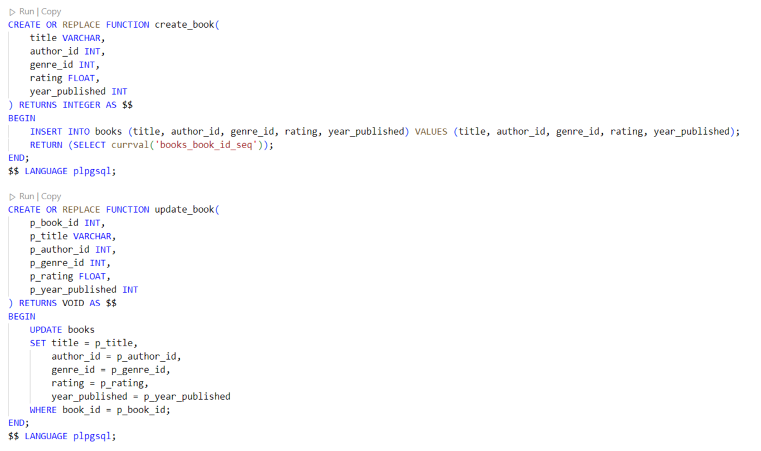

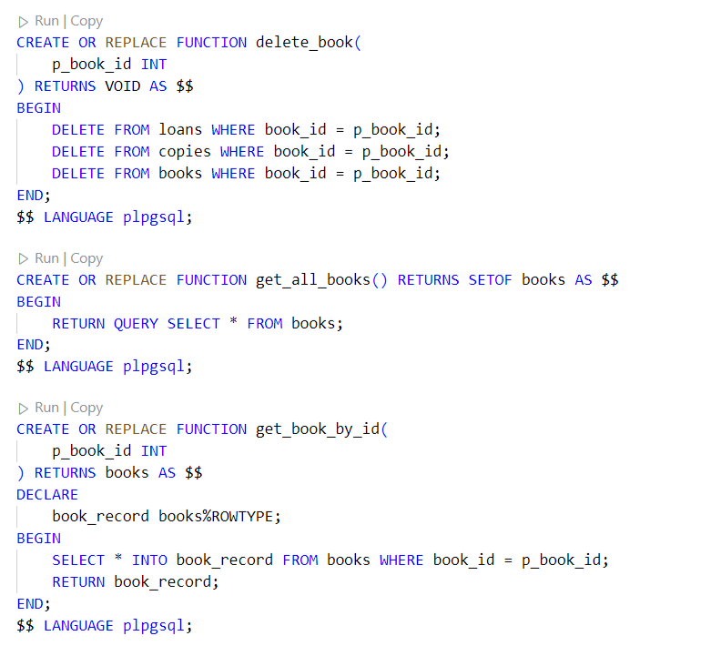

Вище наведені функції для CRUD операцій з таблицею “books”

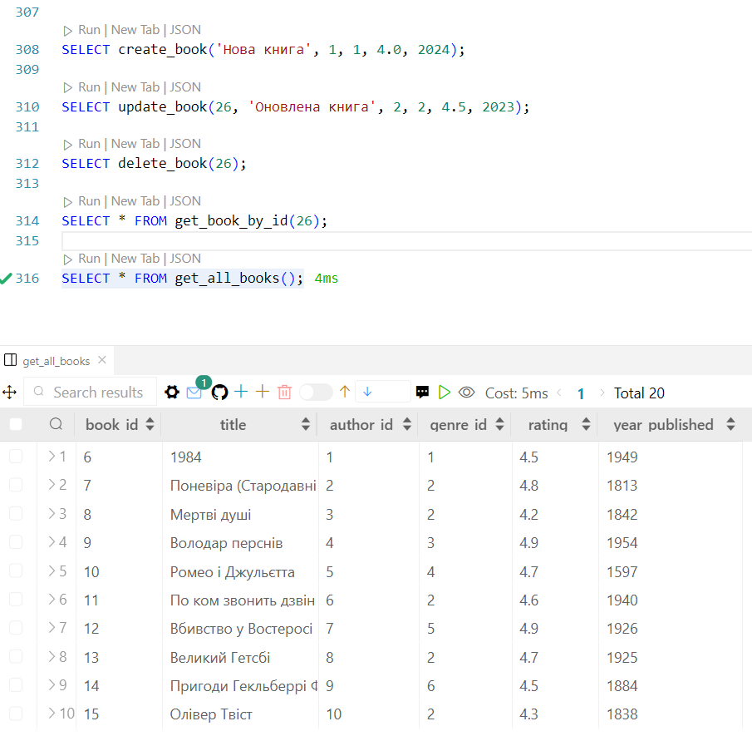

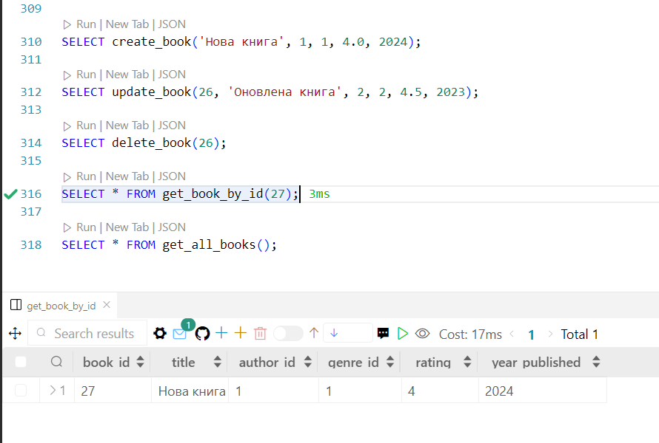

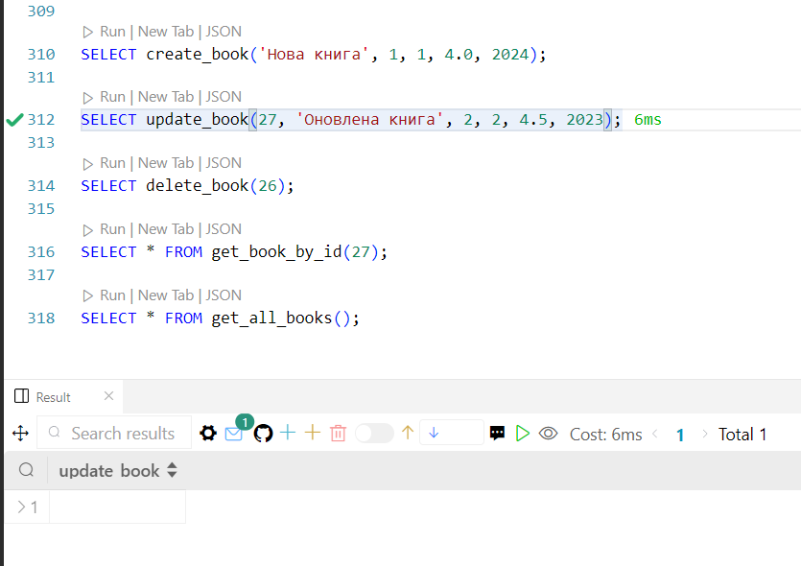

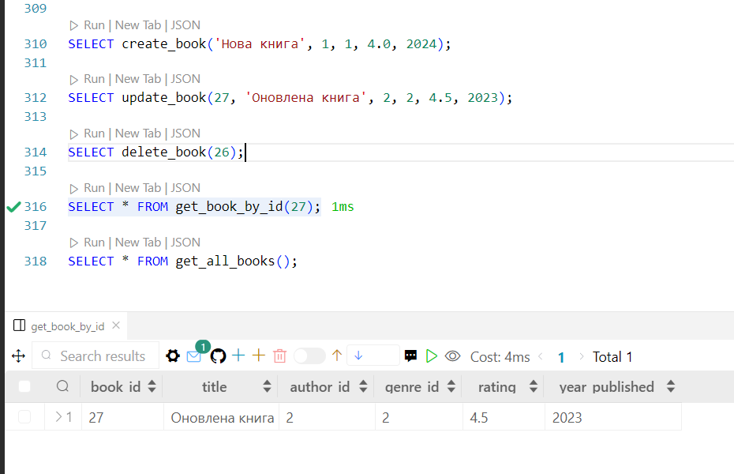

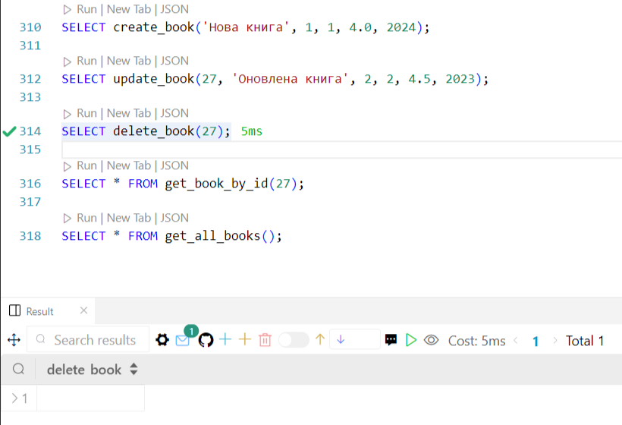

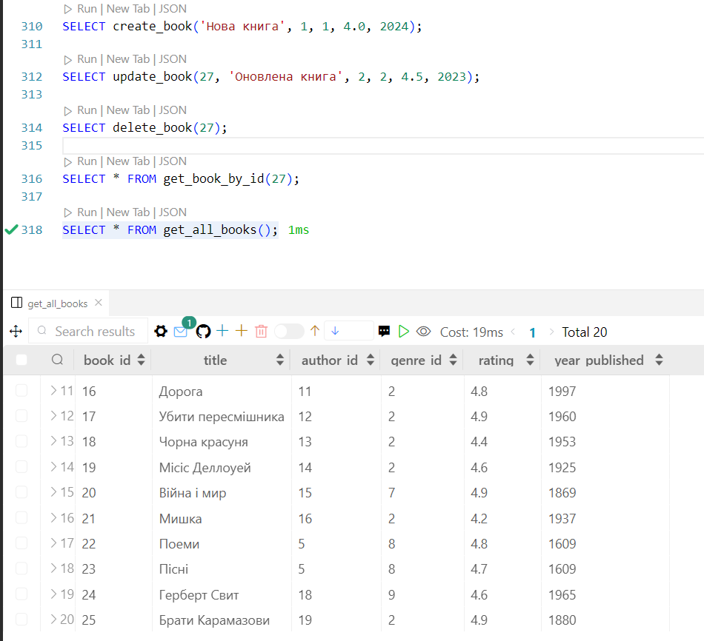

Вище наведено приклад використання функцій для CRUD операцій з таблицею “books”, а саме додавання нової книги, оновлення її даних та видалення її і пов’язаних записів.

* Використані процедури, функції, тригери та транзакції для забезпечення безпеки та цілісності даних. Наприклад, були створені функції для створення, оновлення та видалення записів, а також тригери для автоматичного відслідковування певних подій у базі даних

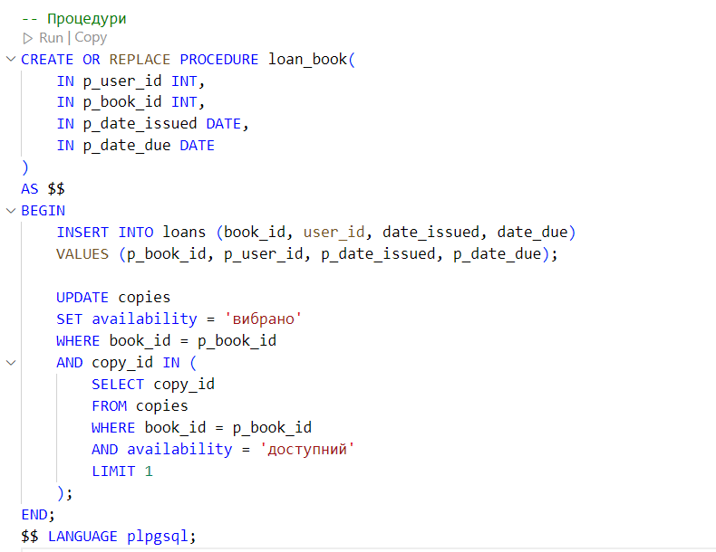

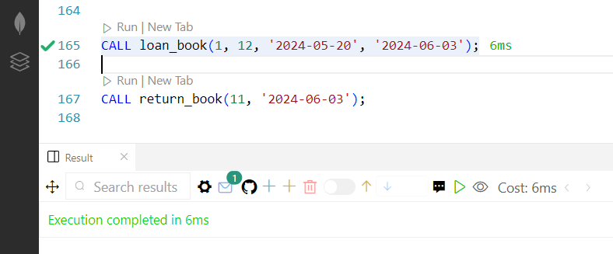

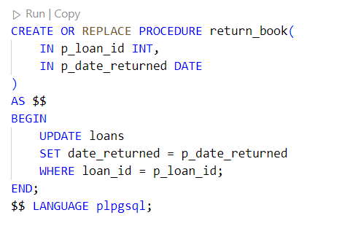

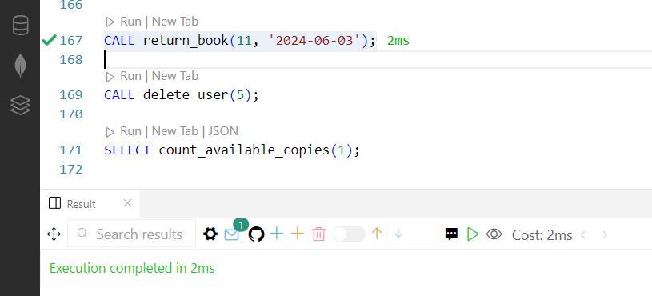

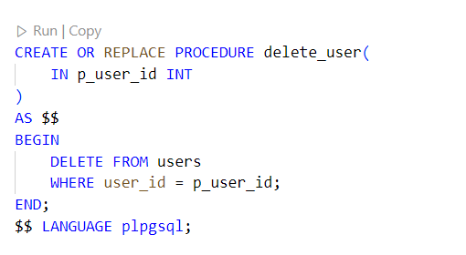

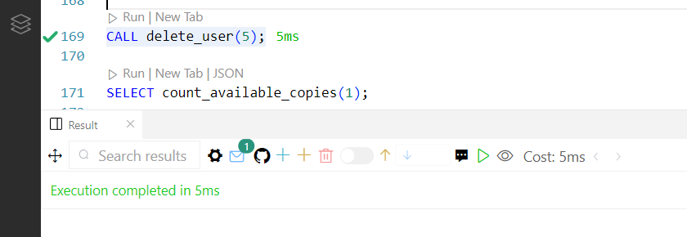

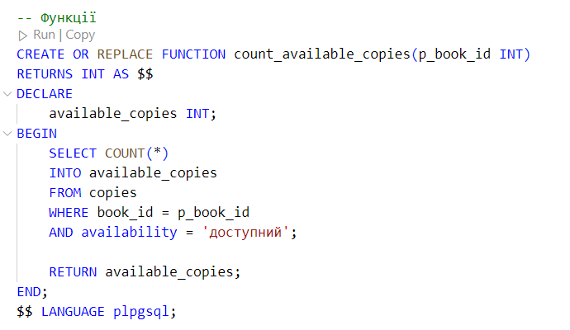

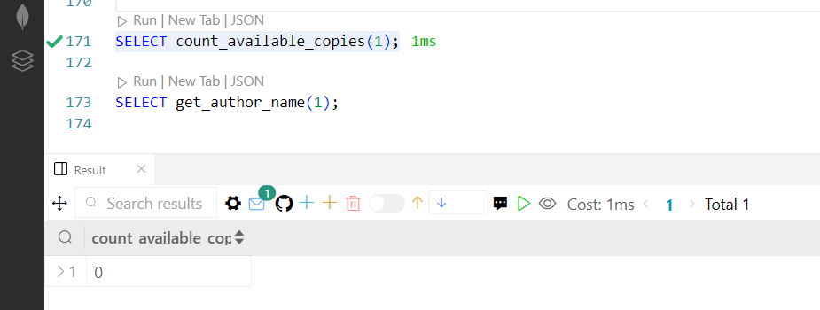

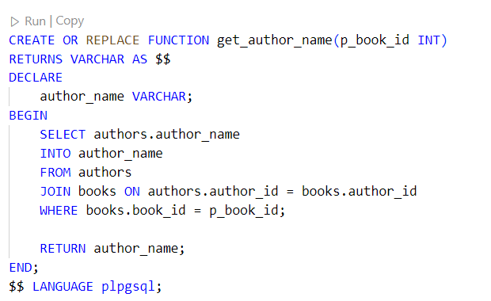

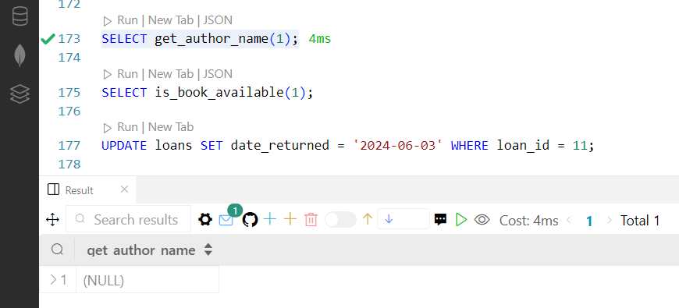

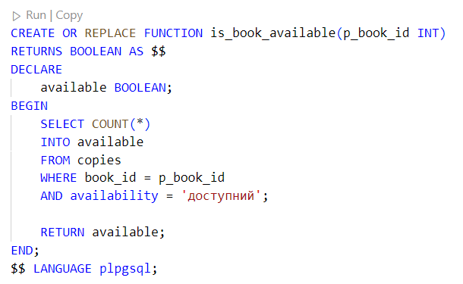

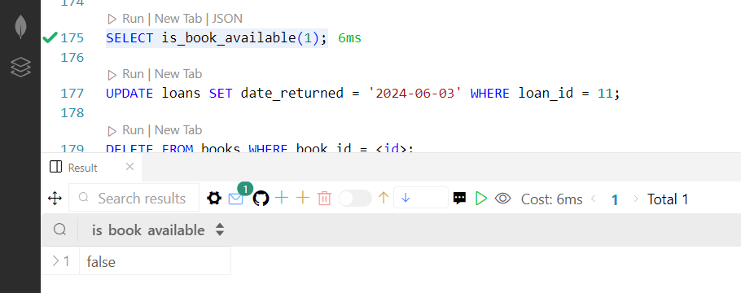

* Підготовлена інструкція з використання сервісу, яка допоможе користувачам правильно використовувати розроблені функціональність.

Висновки:

У результаті лабораторної роботи було успішно реалізовано CRUD операції з використанням мови SQL. Також було забезпечено використання процедур, функцій, тригерів та транзакцій для оптимізації та забезпечення цілісності даних у базі.

Додатки:

1. Library dbdiagram.io.pdf - діаграма бази даних з сайту dbdiagram.io

2. Tables.sql - .sql файл з основними командами, що були використані для створення і заповнення таблиць

3. Pre.sql - .sql файл з базовими командами, що були використані для створення користувачів

4. CommandPromptOutput.txt - вивід основного під час процесу роботи в терміналі

5. Requests.sql - .sql файл з 100 SQL запитами до бази даних Library

6. Req.sql - .sql файл з 20 SQL запитами до бази даних Library

7. Crud-Func.sql - .sql файл з CRUD функціями для роботи з базою даних Library

8. Func.sql - .sql файл з CRDU функціями з використанням процедур, функцій та тригерів

9. Інструкція по CRUD операціях.txt – документ інструкція по CRUD операціях